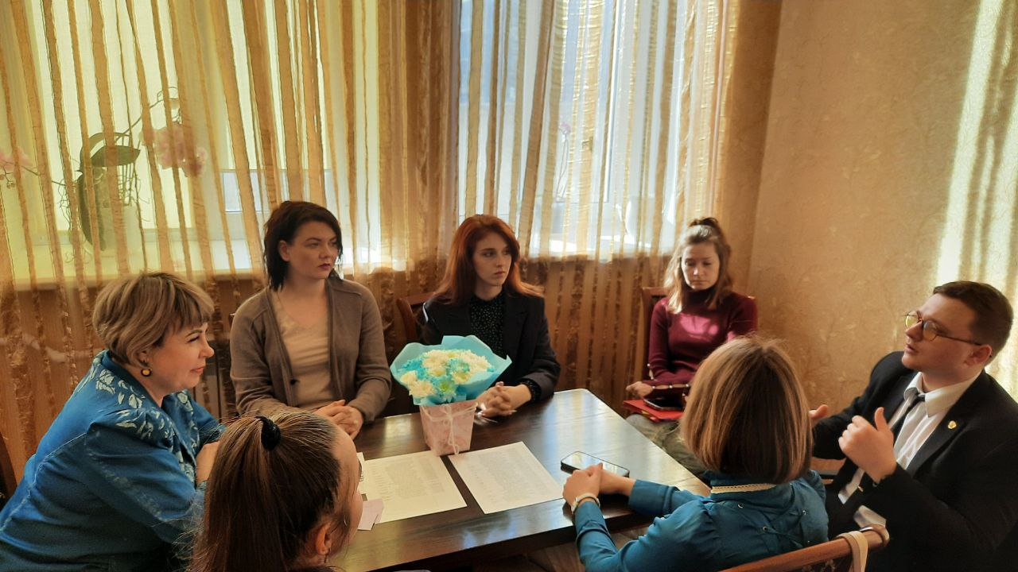

Сегодня в СГО Профсоюза состоялось заседание Совета молодых педагогов города Севастополя.

Основным вопросом стало обсуждение программы IX Форума
" Единство народов - величие России!"

Проведение мероприятия запланировано на 3 апреля в Новом Херсонесе.

Члены СМП обсудили вопросы дискуссионной площадки, кандидатуры капитанов, командообразование, ведение чатов по подготовке мероприятия.

